**空间频率的概念**

时间频率

时间频率指信号随时间的周期性 变化（简谐振动）。

空间频率

空间频率指某一面内光场随空间 位置的周期性变化。

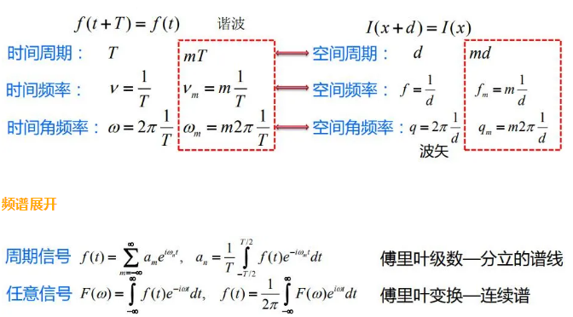

物理意义：任意变化的信号可展开成一系列简谐振动的迭加。  
**空间频率的计算**

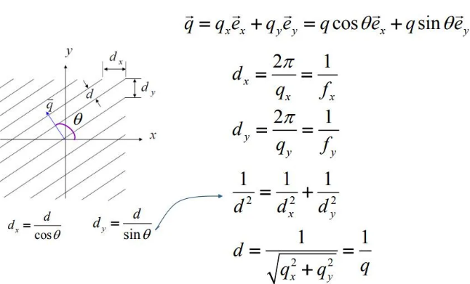

**正弦光栅及其衍射图样**

**正弦光栅的屏函数及对光场的作用**

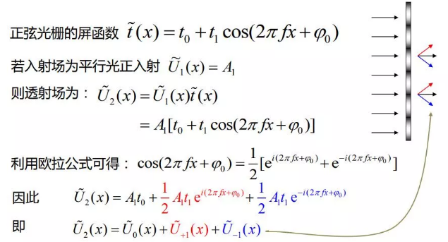

物理意义：正弦光栅将透射波变为三列平面波。

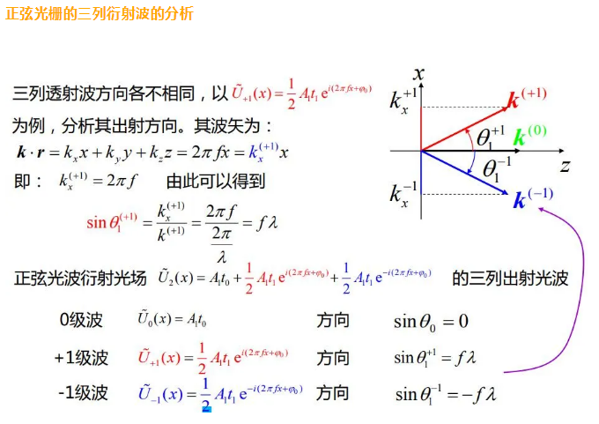

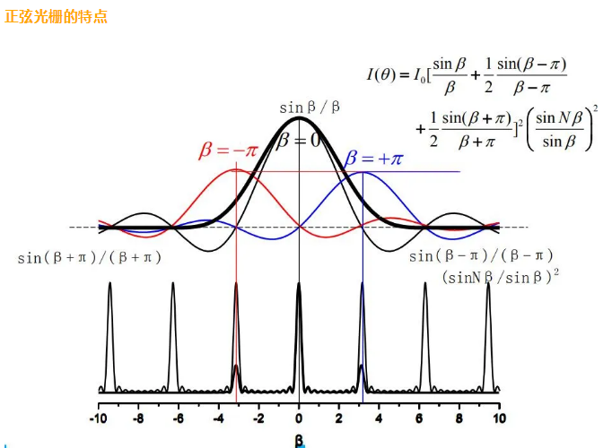

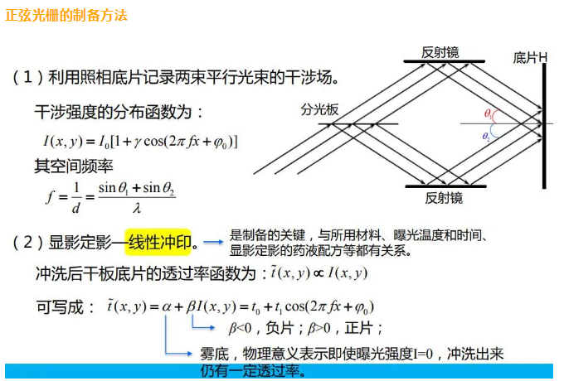

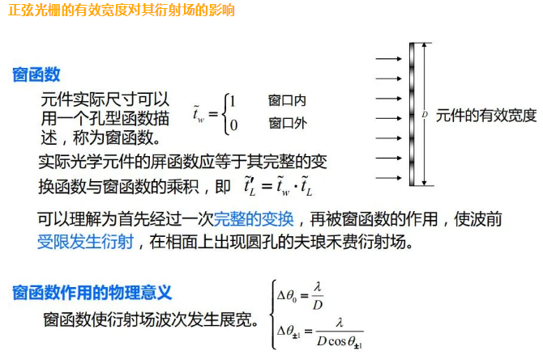

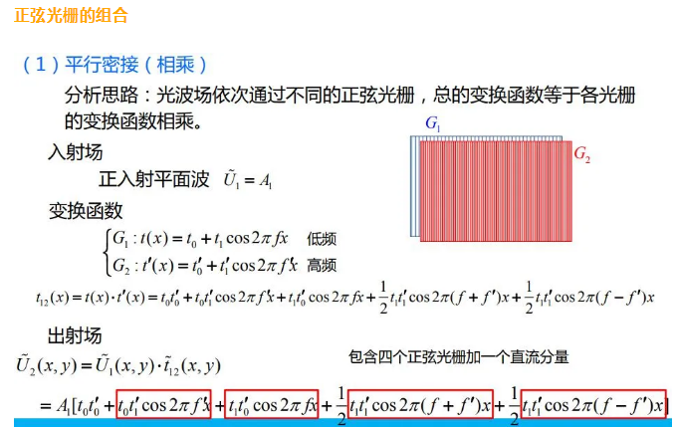

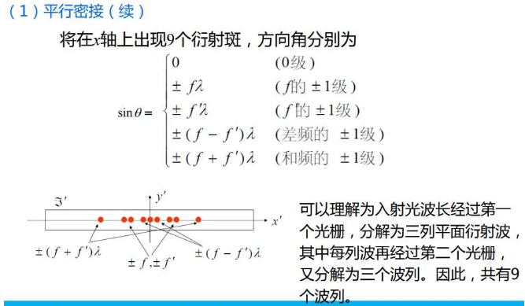

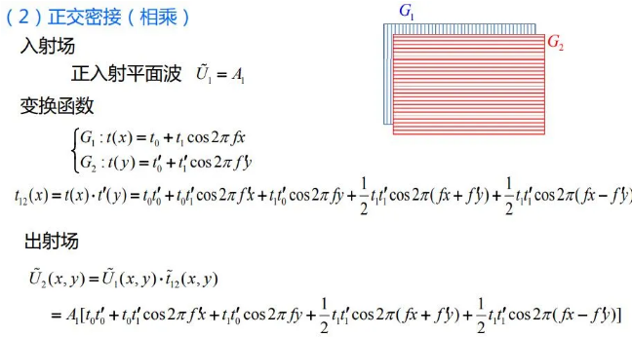

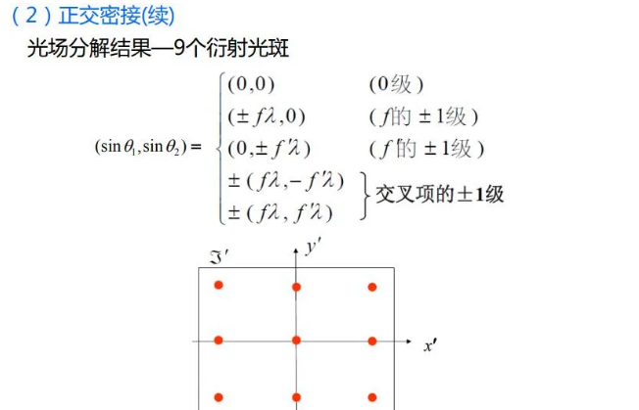

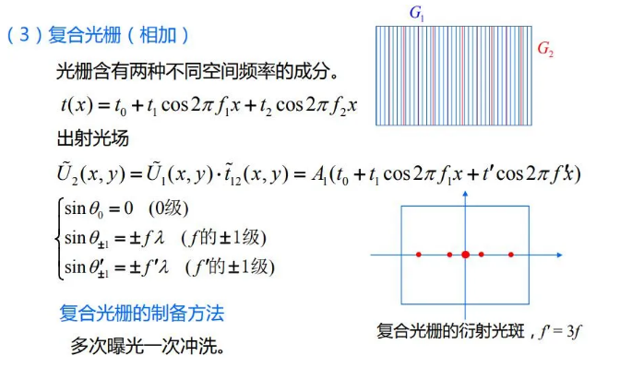



实际中会有窗函数的限制。在较大范围内具有周期性的函数被称为准周期函数。

处理思路：先将变换函数作为严格周期函数处理，必要时才考虑窗函数的影响。

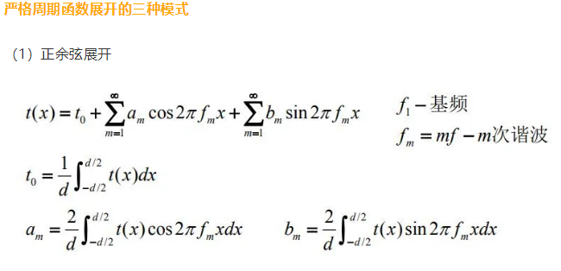

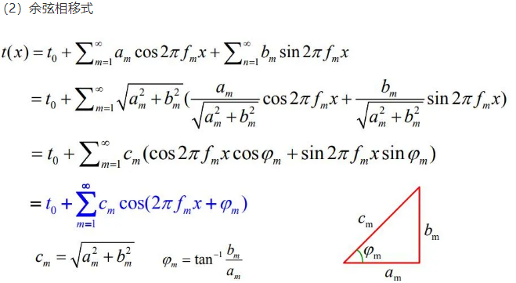

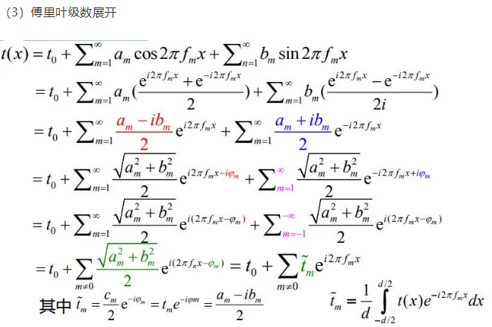

当然也可以由余弦表达式和欧拉公式很简洁的得到复数表达式，此处推导 的目的在于说明正弦余弦表达式更为基本。

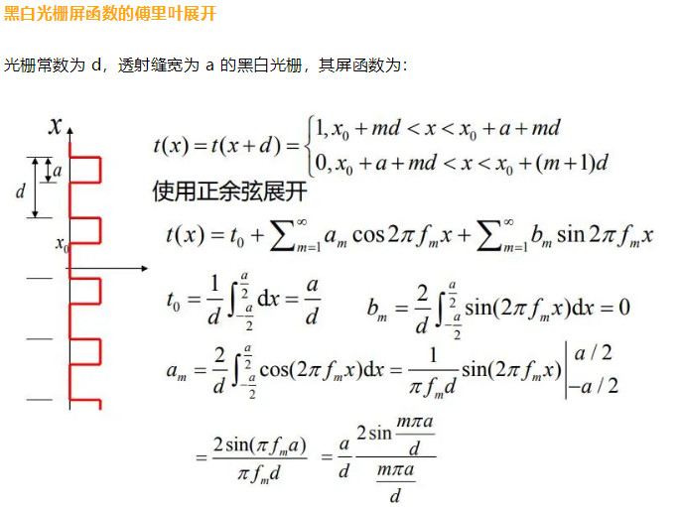

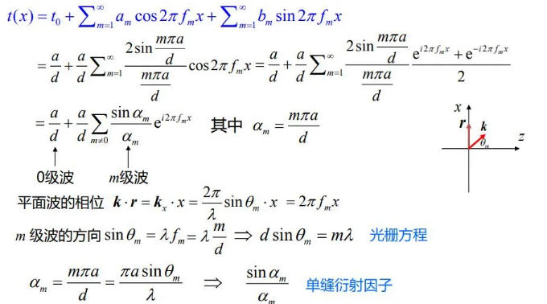

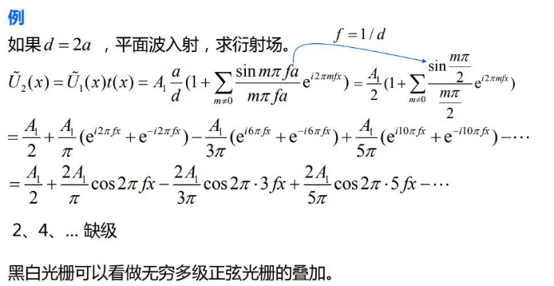

**夫琅禾费衍射的再认识**

傅里叶分解的数学计算需要有对应的物理装置来实现，Fraunhofer衍射是衍射屏空间频率的频谱分析器—将一定空间频率 的信息分解为一对特定方向的平面衍射波，在远场分离。

